IN OLGIATA SI CAMBIA...
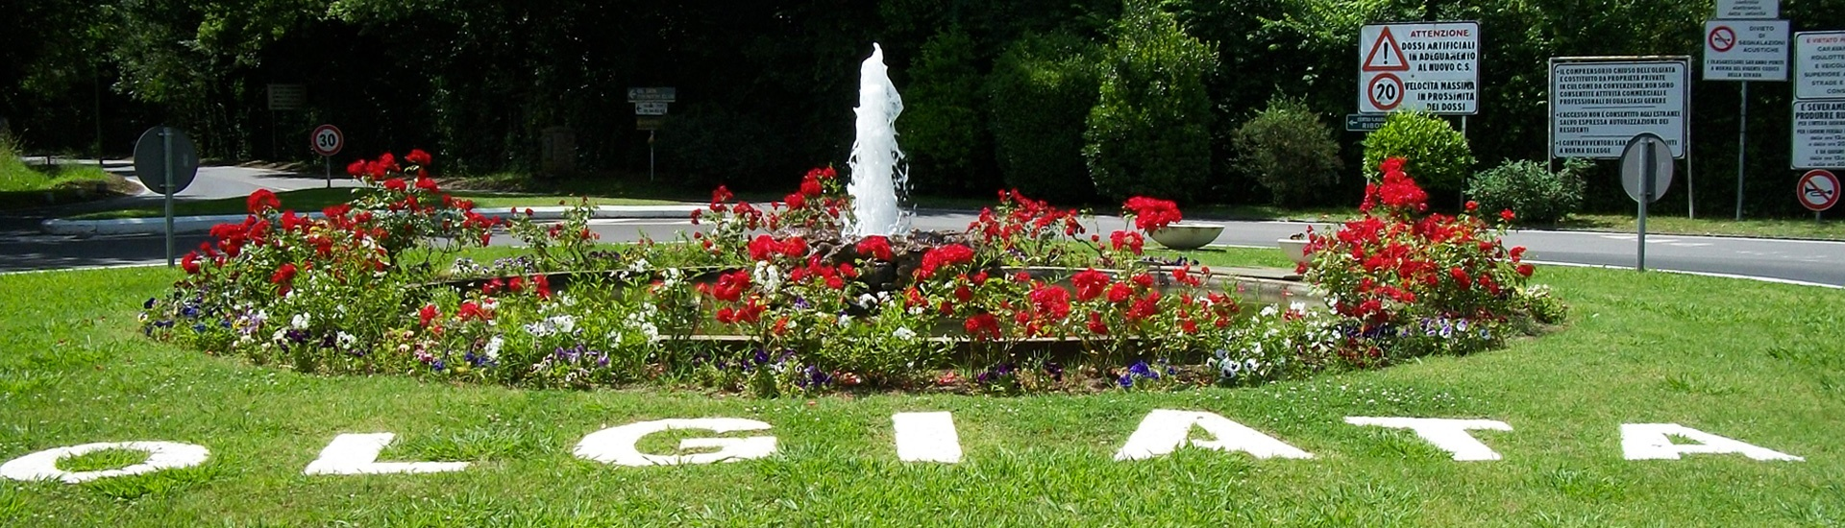

Il nuovo controllo di
accesso ai varchi

LO STATO ATTUALE

ALLO STATO ATTUALE L’ACCESSO ALL’INTERNO DEL TERRITORIO CONSORTILE AVVIENE SECONDO DUE MODALITA’:

- ACCESSO AUTOMATIZZATO MEDIANTE IDENTIFICAZIONE IN TEMPO REALE DELLE TARGHE DELLE AUTOVETTURE REGOLARMENTE REGISTRATE IN ANAGRAFICA

- ACCESSO CON APERTURA MANUALE DELLE SBARRE DA PARTE DEGLI ADDETTI ALLA VIGILANZA PER LE AUTOVETTURE NON REGISTRATE

NON ESISTE o NON VIENE ESEGUITO:

- ACCESSO AUTOMATIZZATO PER LE MICROCAR ED I MOTOCICLI
- IDENTIFICAZIONE DELLE PERSONE CHE ACCEDONO A PIEDI
- IDENTIFICAZIONE DELLE PERSONE A BORDO DI VEICOLI

LO STATO FUTURO

IL NUOVO SISTEMA DI CONTROLLO ACCESSI PREVEDE CHE LE ENTITA’ CHE ENTRANO NEL TERRITORIO DEL COMPRENSORIO SIANO SOGGETTE AD UNA PROCEDURA DI IDENTIFICAZIONE.

IN PARTICOLARE:

- IDENTIFICAZIONE DELLE TARGHE DELLE AUTOVETTURE DI RESIDENTI E NON RESIDENTI

- IDENTIFICAZIONE DELLE TARGHE DELLE MICROCAR

- IDENTIFICAZIONE DELLE TARGHE DEI MOTOCICLI

- IDENTIFICAZIONE DEL GUIDATORE DURANTE IL TRANSITO A BORDO DI VEICOLI

- IDENTIFICAZIONE DELLE PERSONE DURANTE IL TRANSITO PEDONALE

VANTAGGI PER I CONSORZIATI

Il nuovo Sistema Integrato di Sicurezza consente un maggiore controllo sulle entità che accedono nel territorio del comprensorio, concorrendo alla:

- Riduzione del rischio di accessi finalizzati a furti o altri scopi non desiderati
- Possibilità di una migliore gestione familiare attraverso il rilascio di permessi di ingresso/uscita ai propri figli minorenni e/o ai propri collaboratori

IDENTIFICAZIONE DELLE PERSONE
Per l’IDENTIFICAZIONE delle persone verranno utilizzate fondamentalmente 3 tecnologie:
- OLGIATA CARD
- QR-CODE 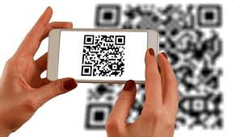
- App su cellulare per sistema Android da usare sul proprio cellulare
Tutti i consorziati avranno la propria Olgiata Card; chi fa richiesta potrà ottenere anche un codice QR-CODE e/o utilizzare una app sul proprio smartphone.
Ciò consentirà ai consorziati di usare una delle suddette tecnologie a seconda delle proprie preferenze.

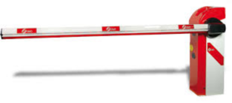
ACCESSO DELLE ENTITA’ REGISTRATE
Ai varchi NORD e SUD entrambe le corsie, sia in ingresso che in uscita, potranno essere utilizzate dai consorziati e/o dai visitatori abituali regolarmente registrati: ciò consente di velocizzare gli accessi durante gli orari di punta.

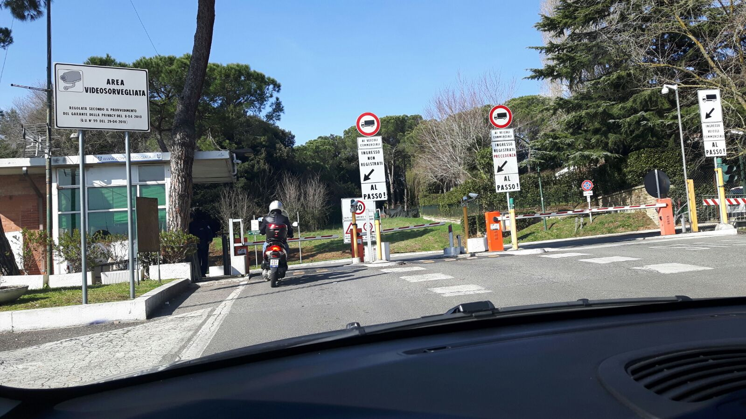
3
Ingresso veicoli commerciali
2
Ingresso veicoli
registrati
1
Ingresso veicoli non registrati + registrati

ACCESSO DELLE ENTITA’ NON REGISTRATE

Le entità in accesso (persone ed autoveicoli) che non sono state ancora registrate in anagrafica, avranno la possibilità di fermarsi prima dei varchi e di comunicare i propri dati al personale di vigilanza, che provvedera’ alla registrazione in anagrafica ed alla consegna della Olgiata Card per i residenti, o di codici QR-CODE temporanei per i non residenti.

Dopo la registrazione le entità in accesso potranno usufruire della procedura automatizzata riducendo il tempo di attesa ai varchi.

Per maggiori informazioni:

Varco NORD - Uffici della Vigilanza
Uffici del Consorzio Olgiata

Tel. 06 - 30.888.196

